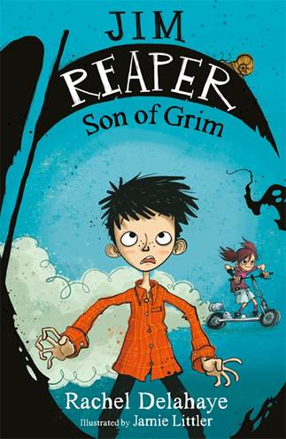
中文书名：《死神吉姆：格里姆之子（第一部）》
英文书名：Jim Reaper: Son of Grim (Book 1)
作 者：Rachel Delahaye
绘 者：Jamie Littler
出 版 社：Hot Key Books
代理公司：ANA
出版日期：2016年02月
代理地区：中国大陆、台湾
审读资料：电子稿/样书
页 数：224页
类 型：7-12岁少年文学

出版计划：第二部：《拯救玛格特奶奶》（Saving Granny Maggot） (2016.07);第三部《印象深刻的死亡》（Dead Impressive ）(2017.02)

内容简介：

你要是发现自己的父亲是“死神”会怎么办呢？！

这个奇特的原创故事就讲述了这个问题！这是一套全新中级系列的开篇之作，对于《波特莱尔的冒险》（Lemony Snicket）和《恶魔校长》（The Demon Headmaster）的粉丝来说是一部完美的作品。

你也许听说过宇宙起源于大爆炸。而吉姆·温普尔（Jim Wimple）所知的宇宙将要以一辆摩托车而终结。

不仅仅是摩托车！骑车飞快，姿态炫酷威猛（同时非常迷人）的大姑娘菲奥娜已经从学校开始了骑行，（也许）要永远离开吉姆的生活了。吉姆·温普尔需要一辆摩托车！要尽快。他和最好的朋友威尔（Will）制定了一个残忍的计划，希望通过这项计划来说服父亲给他弄一辆，计划中他们两必须偷偷溜进吉姆父亲的办公室。但是当这两个男孩闯入玛莱特&米莱会计所时，呈现在他们眼前不是酷炫的技术、计算器和数学书呆子，他们发现那地方的墙上排有古老的肖像，里面的职员非常神秘，吉姆父亲办公室的门上有“G.死神”的标记…这天堂里的名字是怎么回事呢？原来吉姆的父亲负责在伦敦这一部分的所有自然死亡——那便是所有地狱之门打开的时候。

作者简介：

雷切尔·迪拉哈耶（Rachel Delahaye）因在课堂上夸夸其谈而被斥责。那是因为她喜欢词汇。她在一个叫做“Llanfairpwllgwyngyllgogerychwyrndrobwllllantysiliogogogoc”的小镇（名字很长）学习语言学，之后她在报刊新闻行业的职业生涯。

杰米·利特勒（Jamie Littler）是漫画系列《Cogg与Sprokit》（Cogg and Sprokit）的作者，该系列在“凤凰漫画”上连载。他还为大量的儿童绘本插图，包括伊妮德·布莱顿（Enid Blyton）所著-世界知名的《知名五人组》（Famous Five）。杰米觉得这是世界上最光鲜最异想天开的工作（没错，他知道鸵鸟赛跑）。

谢谢您的阅读！
请将回馈信息发至：李馥辰（Cindy Li)
安德鲁﹒纳伯格联合国际有限公司北京代表处
北京市海淀区中关村大街甲59号中国人民大学文化大厦1705室, 邮编：100872
电 话：010-82509406
传 真：010-82504200
Email：Cindy@nurnberg.com.cn
网 站：Http://www.nurnberg.com.cn

